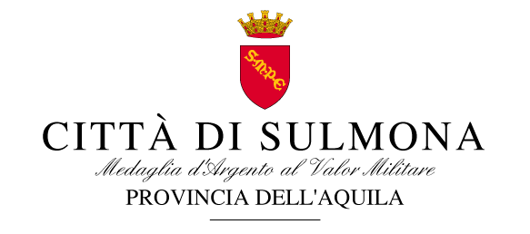

1 marzo 2017

COMUNICATO STAMPA
Promuovere il territorio e le sue eccellenze in chiave culturale e turistica, accendendo i riflettori anche sul Bimillenario ovidiano che Sulmona si appresta a celebrare. E’ questo lo scopo della visita istituzionale che la delegazione sulmonese ha effettuato lo scorso week end a San Marino. Prosegue fattivamente il percorso di amicizia nato in occasione della Giostra Cavalleresca nell’Agosto 2016 e approfondito nello scorso Autunno avviando percorsi tesi a siglare il gemellaggio tra l’amministrazione comunale di Sulmona ed il Castello di Serravalle, uno dei centri della Repubblica di S.Marino (il Castello è l’unità amministrativa in cui è divisa la Repubblica di San Marino, retta dalla Giunta guidata dal Capitano, corrispondente al sindaco italiano). La delegazione peligna, composta dal sindaco, Annamaria Casini, dal commissario dell’associazione Giostra Cavalleresca, Maurizio Antonini, dal Consigliere comunale, Andrea Ramunno, dai rappresentanti dell’Ufficio Turistico e del Consorzio Turistico Albergatori “Cuore d’Abruzzo” di Sulmona, è stata accolta dal capitano del Castello di Serravalle, Vittorio Brigliadori. La delegazione ha partecipato a una serie di tavoli di lavoro e incontri istituzionali, con i rappresentanti dei tour operator, i sindaci delle municipalità di Tolentino, Giuseppe Pezzanesi, di Chiusi della Verna, Giampaolo Tellini e due Segretari di Stato di San Marino (corrispondenti ai Ministri italiani). “Si tratta di iniziative importanti e vantaggiose per il nostro territorio, per ottenere riscontri turistici e scambi culturali. Abbiamo partecipato, inizialmente, a tavoli di lavoro insieme ai tour operator, in particolare ci siamo confrontati con Podium Tour Operator a San Marino con cui abbiamo raggiunto accordi inerenti pacchetti turistici studiati ad hoc in relazione agli eventi culturali principali del nostro territorio, con focus sul Bimillenario Ovidiano che stiamo per inaugurare e durerà un anno. Tra i diversi progetti: visite organizzate come educational, strutturate per gli operatori turistici al fine di valorizzare la promozione del territorio, osservatori legati alla conoscenza dei comuni in rete, stabilendo prodotti turistici congiunti da promuovere e commercializzare” afferma il sindaco di Sulmona Annamaria Casini “Si svolgeranno, inoltre, nel prossimo futuro, incontri con le municipalità, coinvolgendo anche le associazioni locali. L’intenzione è quella di creare una rete con i Comuni del centro Italia che abbiamo incontrato, al fine di costruire insieme delle opportunità vantaggiose per tutti. Si tratta di un’esperienza tesa a far conoscere le nostre realtà" aggiunge il primo cittadino "aprendo a scenari che puntano a un turismo dinamico e destagionalizzato. Un percorso cominciato nei mesi scorsi, suscitando l’interesse degli operatori turistici e delle istituzioni , in seguito a reciproche visite istituzionali, portiamo a casa risultati che indicano la volontà di realizzare un cammino di condivisione comune ai Paesi, che sarà un valore aggiunto alle peculiarità di ognuno” .

